Газета
«ПОЖАРАМНЕТ»
ОТДЕЛЕНИЕ НАДЗОРНОЙ ДЕЯТЕЛЬНОСТИ
И ПРОФИЛАКТИЧЕСКОЙ РАБОТЫ ПО КОЗУЛЬСКОМУ РАЙОНУ

Выпуск №3 от 11 марта 2021 года

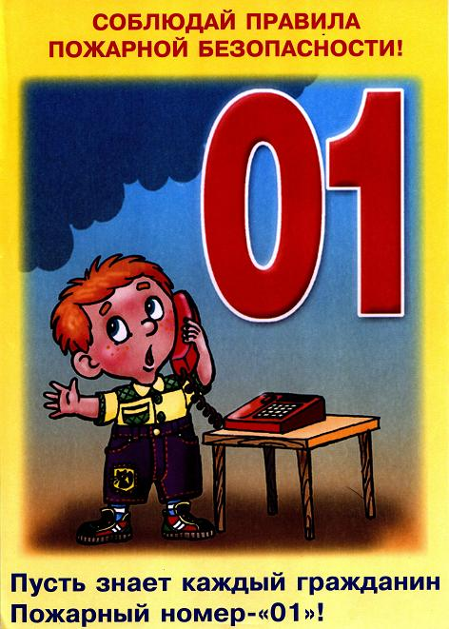  ГРАЖДАНЕ!!!!  При возникновении пожара немедленно вызывайте  пожарную охрану!!!  Тел. 01, 2-11-01, с сотовых телефонов 101,112, 01* |  | Содержание номера:  Оперативная обстановка  с пожарами………...2 стр.  от чего происходят пожары? …3-7 стр.  Пожарная безопасность для детей …8 стр.  Весеннее наводнение …. 9-10 стр.  Профилактика работа…10 стр.

ГАЗЕТА «ПОЖАРАМ НЕТ»
ОТДЕЛЕНИЯ НАДЗОРНОЙ ДЕЯТЕЛЬНОСТИ ПО КОЗУЛЬСКОМУ РАЙОНУ

Оперативная обстановка с пожарами на территории
Козульского района:

- произошло пожаров - 10
- погибло людей на пожарах - 0
- погибло из них детей - 0
- получили травмы на пожарах - 0
- травмировано детей – 0

Дознаватель ОНД и ПР по Козульскому району
УНД и ПР ГУ МЧС России по Красноярскому краю
капитан внутренней службы
В.В. Харкевич

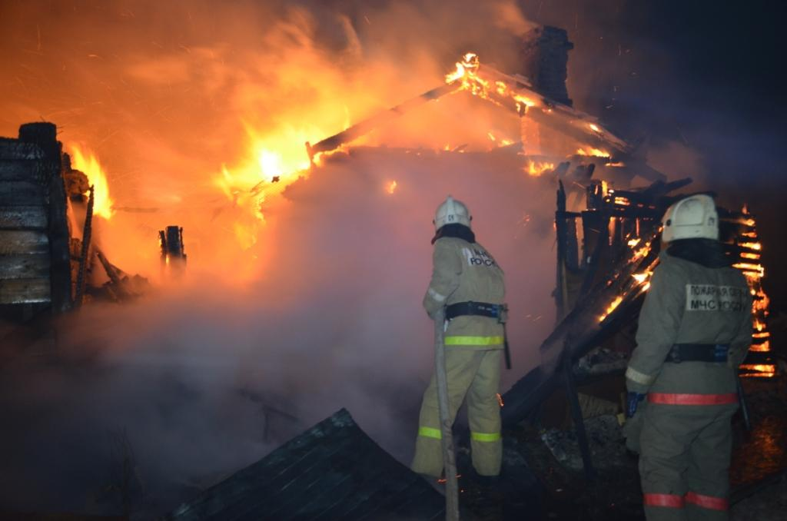

ГАЗЕТА «ПОЖАРАМ НЕТ»
ОТДЕЛЕНИЯ НАДЗОРНОЙ ДЕЯТЕЛЬНОСТИ ПО КОЗУЛЬСКОМУ РАЙОНУ

Отчего происходят пожары?

Пожары приносят большой материальный ущерб государству и гражданам, а так же создают угрозу жизни людей.
Чтобы успешно предупреждать пожары, необходимо знать причины их возникновения. Больше всего пожаров происходит из-за халатности, от небрежного обращения с огнеопасными веществами.
Основными причинами наиболее часто возникающих пожаров являются:
- неосторожное обращение с огнем;
- неосторожность при курении (в постели и других местах);
- детская шалость с огнем;
- нарушение правил пожарной безопасности при устройстве и эксплуатации электрооборудования и бытовых электроприборов; нарушение правил устройства и эксплуатации печного отопления;
- нарушение правил эксплуатации газовых приборов;
разведение костров и сжигание мусора вблизи строений;
- применение для разжигания костра легковоспламеняющихся жидкостей (бензин, керосин, ацетон и др.).
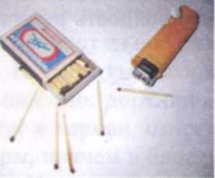
Неосторожное обращение с огнем является самой распространенной причиной возникновения пожаров. Нередко неосторожность переходит в небрежность. Небрежно брошенная спичка, будь то дома или в сарае, на лоджии или балконе, на чердаке или в чулане, в лесу или на торфянике - все это может обернуться большой бедой. Не зря говорят, что из одного дерева можно сделать миллион спичек, но зато одной спичкой можно уничтожить миллион деревьев.
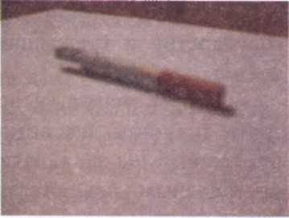
Другая причина, на которой следует остановиться особо - это небрежность при курении. Курящих в нашей стране пока еще много, отсюда и велика вероятность пожара. Нередко можно наблюдать, как отдельные люди, прикуривая, бросают горящие спички и окурки куда попало, курят в запрещенных местах, кладут окурки на деревянные предметы, вблизи вещей способных воспламениться при малейшем соприкосновении с огнем. Специально проведенные опыты показали, что максимальная температура тлеющей папиросы колеблется в пределах 300 - 420°С, время тления ее 4 - 8 минут. Сигарета в начальный момент имеет температуру 310 - 320°С, время тления 26 - 30 минут. Вызвав тление горючего материала, сам окурок через некоторое время гаснет, но образованный им очаг тления при благоприятных условиях может превратиться в пожар. Окурок, брошенный на опилки, вызывает их тление. Тепло, выделяющееся при этом, проникает вглубь опилок. Через 2,5 - 3 часа температура поднимается до 410 - 470°С и происходит воспламенение.

ГАЗЕТА «ПОЖАРАМ НЕТ»
ОТДЕЛЕНИЯ НАДЗОРНОЙ ДЕЯТЕЛЬНОСТИ ПО КОЗУЛЬСКОМУ РАЙОНУ

Тлеющий окурок способен вызвать воспламенение бумаги. Если окурок лежит на поверхности, процесс воспламенения длится 45 - 50 минут. При попадании окурка на глубину 5-10 сантиметров он воспламеняется значительно быстрее - через 12 - 35 минут. Примерно такие же последствия возникают при попадании окурка в сено или солому.
Очень опасно курить лежа в постели, особенно в нетрезвом состоянии. Курящий засыпает, сигарета падает на постельные принадлежности и происходит пожар. Как правило, в этом случае курильщик получает сильнейшие ожоги или погибает.
Неосторожное обращение детей с огнем приводит не только к пожарам, но и нередко заканчивается трагическими последствиями. Статистика показывает, что обычно от 10 до 15% общего количества пожаров происходит у нас в стране именно по этой причине.
Наиболее распространены у школьников игры связанные с разведением костров. Их опасность заключается в том, что ребята часто самовольно разводят костры вблизи строений, около хлебных массивов и в лесу. Увлекшись игрой, ребята забывают потушить костер и тогда раздуваемые ветром искры могут разлететься на большое расстояние.
Хотя об этом много говорят и пишут, все же из года в год случаются трагедии, когда дети находят и бросают в костер порох, патроны пиротехнические изделия, аэрозольные баллончики, банки из-под краски и другие неизвестные предметы. Оставаясь инвалидами в результате вспышки или взрыва.
Часто, подражая взрослым, ребята начинают украдкой курить, выбирая для этого такие места, где можно надежно спрятаться от взрослых. При появлении родителей или педагогов они, стремясь скрыть свой проступок, бросают непотушенную сигарету куда попало, не думая, что от этого может произойти пожар.
Нередко пожары возникают от неумелого обращения школьников с бытовыми приборами. Ни в коем случае нельзя детям младшего школьного возраста самостоятельно растапливать печи, включать газовые плиты, пользоваться электроприборами. Ребята постарше должны изучить правила пользования электроприборами и правила пожарной безопасности.
Уходя из дома, необходимо выключить из розетки все электрические приборы или дождаться, когда прогорит отопительная печь. Закрыть все форточки, балконную дверь (особенно в летнее время) и двери в комнатах, коридоре и на кухне. Если произойдет пожар в доме, то в результате отсутствие доступа свежего воздуха (сквозняка) пожар не получит большого распространения.
Анализ пожаров произошедших из-за нарушения правил пользования электроприборами показывает, что они происходят в основном по двум причинам: из-за нарушения правил при пользовании электроприборами и скрытой неисправности этих приборов или электрических сетей.
Казалось бы, такой прибор, как электрический чайник, не представляет пожарной опасности, поскольку в нем находится вода. Но бывают случаи, когда и он является причиной пожара. Если поставить включенный электрочайник на стол и оставить на

ГАЗЕТА «ПОЖАРАМ НЕТ»
ОТДЕЛЕНИЯ НАДЗОРНОЙ ДЕЯТЕЛЬНОСТИ ПО КОЗУЛЬСКОМУ РАЙОНУ

длительное время без наблюдения, то вода выкипит, дно чайника накалиться до температуры 300 - 500°С. а этого достаточно, чтобы произошел пожар.
Водонагревательные приборы уже через 15-20 минут после выкипания воды вызывают загорание почти любой сгораемой опорной поверхности, а при испытании электрических чайников с нагревательными элементами мощностью 600 Вт воспламенение основания происходит через 3 минуты после выкипания воды.
Неисправность электропроводки или неправильная эксплуатация электросети нередко приводит к пожарам. Это объясняется тем, что при прохождении тока по проводнику всегда выделяется тепло. Но в обычных условиях оно рассеивается в окружающую среду быстрее, чем успевает нагреться проводник. Для каждой электрической нагрузки соответственно подбирается и проводник определенного сечения. Если сечение проводника меньше, чем положено по расчету, то будет выделяться так много тепла, что оно не успеет рассеяться, и проводник будет нагреваться. Это может произойти если, например, в одну розетку включить несколько бытовых приборов одновременно. Возникает перегрузка, провода могут нагреться, а изоляция воспламениться.
Одной из причин пожаров, возникающих от электросетей, являются короткие замыкания. Они наступают тогда, когда два проводника без изоляции накоротко соединяются друг с другом. Провода мгновенно нагреваются до такой температуры, что металлические жилы плавятся, наблюдается интенсивное выделение искр и большого количества тепла. Если в месте короткого замыкания окажутся горючие материалы и конструкции, они моментально воспламеняться.
Сильный нагрев проводов происходит так же в местах ослабления контактов соединения проводов между собой. Неплотный контакт может так же вызвать искрение. В таких случаях обычно образуются электрические дуги, а это приводит к сильному разогреву контактирующих поверхностей и воспламенению изоляции проводов и кабелей. Из-за неплотного контакта вилок в гнездах штепсельной розетки происходит сильный разогрев розетки, а это может вызвать самовоспламенение деревянных подрозетников, легковоспламеняющихся перегородок и стен, на которых смонтирована штепсельная розетка.
Пожарную опасность представляют также осветительные лампы накаливания, поскольку происходит сильный нагрев поверхности стеклянной колбы, температура которой может достигать 550°С.
Если электрический светильник обернуть хлопчатобумажной тканью и включить в сеть напряжением 220 В, то через 10 мин. на поверхности лампы мощностью
75 Вт температура поднимается до 250⁰С, а через 15 мин. она достигнет 400°С и хлопчатобумажная ткань загорится. Поэтому обертывание электрических ламп бумагой, тканями или изготовление из них самодельных абажуров, соприкасающихся с колбой лампы, может привести к самовоспламенению.
Опасные последствия могут наступить от плохого контакта цоколя лампы с пружиной патрона. Разрушение колбы лампы от механических воздействий также приводит к пожарам.

ГАЗЕТА «ПОЖАРАМ НЕТ»
ОТДЕЛЕНИЯ НАДЗОРНОЙ ДЕЯТЕЛЬНОСТИ ПО КОЗУЛЬСКОМУ РАЙОНУ

Другая причина пожаров возникающих от электросетей - перегрузка электропроводки. В бытовых условиях она происходит при одновременном включении в электросеть нескольких потребителей тока (ламп, плиток, утюгов, радиоприемников и т.п.). При этом провода из-за прохождения по ним тока величины, превосходящей допустимую для сечения данных проводов нагрузку, быстрее нагреваются до высокой температуры, что создает опасность возникновения пожара.
Часто люди забывают о включенных в электросеть приборах и оставляют их без надзора, что вызывает сильный нагрев прибора, и возникает пожар.
Для предохранения электросети от перегрузки и короткого замыкания используются плавкие предохранители (пробки), которые срабатывают при повышении напряжения тока выше допустимого.
Пожары от бытовых газовых приборов происходят нередко из-за нарушения правил пожарной безопасности. Основная причина этих пожаров - утечка газа вследствие нарушения герметичности трубопроводов, соединительных узлов или через горелки газовых плит.
Природный и сжиженный баллонный газ (обычно это пропанобутановая смесь) способны образовывать с воздухом взрывоопасные смеси. Именно поэтому при ощущении запаха газа в помещении нельзя зажигать спички, зажигалки, включать или выключать электрические выключатели, входить в помещение с открытым огнем или с папиросой - все это может вызвать взрыв газа.
Если утечка газа произошла из открытого крана на газовом приборе, то его надо закрыть, тщательно проветрить помещение и только после этого можно зажечь огонь. В случае утечки газа в результате повреждения газовой сети или приборов, пользование ими необходимо прекратить и немедленно сообщить в аварийную газовую службу по телефону - 04.
В газифицированных квартирах рекомендуется каждое утро проветривать помещения, в которых установлены газовые плиты, счетчики и т.д.
Категорически запрещается пользоваться огнем для обнаружения утечки газа, можно применять только мыльный раствор.
Нельзя разрешать включать и пользоваться газовыми приборами детям и лицам, незнакомым с устройством этих приборов.
Если чувствуете запах газа, нужно прекратить пользоваться газовыми приборами и выключить их.
Во избежание несчастных случаев, запрещается:
- открывать кран на газопроводе перед плитой, не проверив, закрыты ли все краны на распределительном щитке плиты;
- открывать краны плиты, не имея в руке зажженной спички;
- допускать заливание горящих горелок жидкостью. Если это случайно произойдет, нужно погасить горелку, прочистить ее, удалить жидкость с поддона;
- снимать конфорку и ставить посуду непосредственно на горелку;
- стучать по кранам, горелкам твердыми предметами, а так же поворачивать ручки кранов клещами, щипцами, ключами и т.д.;

ГАЗЕТА «ПОЖАРАМ НЕТ»
ОТДЕЛЕНИЯ НАДЗОРНОЙ ДЕЯТЕЛЬНОСТИ ПО КОЗУЛЬСКОМУ РАЙОНУ

- самостоятельно ремонтировать плиту или газопродводящие трубопроводы; привязывать к газовым плитам, трубам и кранам веревки, вешать на них белье и другие вещи.
Значительное число пожаров происходит в результате разрыва газовых баллонов, обычно из-за их нагрева. Нагревают баллоны чаще зимой, когда, не дожидаясь оттаивания при комнатной температуре, для ликвидации обмерзания запорно-редукторного клапана их устанавливают вблизи отопительных приборов или опускают в горячую воду и т.д.
Предупреждение пожаров от печного отопления - важная задача обеспечения пожарной безопасности жилого фонда.
Пожары чаще всего возникают из-за перекала печей, появления в кирпичной кладке трещин, в результате применения для растопки горючих и легковоспламеняющихся жидкостей, выпадения из топки или зольника горящих углей.
У печей нельзя сушить дрова, лучину, пиломатериалы, другие горючие материалы, вешать для просушивания белье и конечно нельзя применять при растопке печей легковоспламеняющиеся и горючие жидкости. Такие случаи обычно приводят к ожогам и гибели людей.
Мебель, занавески и другие горючие материалы не следует располагать ближе 0,5 м от топящейся печи. Ставить их вплотную можно спустя 4-5 часов после окончания топки.

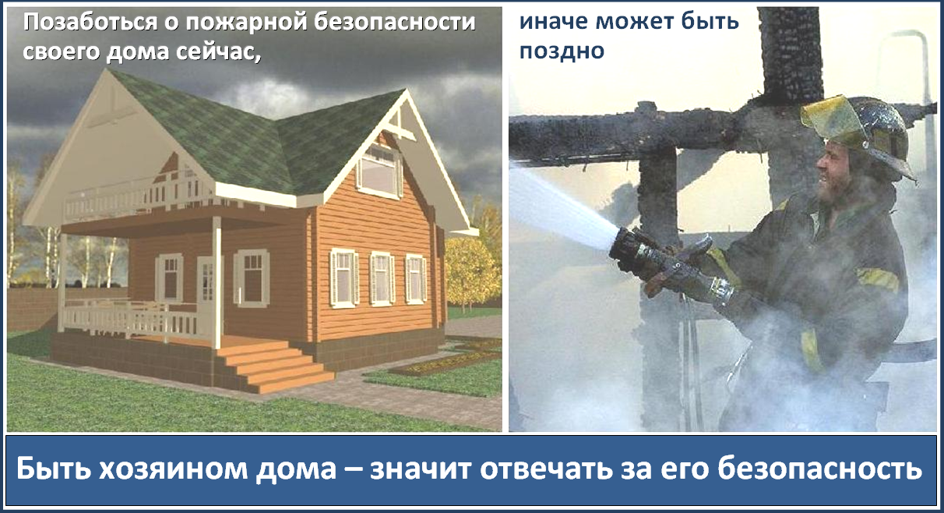

Ст. инспектор ОНД и ПР по Козульскому району
УНД и ПР ГУ МЧС России по Красноярскому краю
капитан внутренней службы В.А. Дутчик

ГАЗЕТА «ПОЖАРАМ НЕТ»
ОТДЕЛЕНИЯ НАДЗОРНОЙ ДЕЯТЕЛЬНОСТИ ПО КОЗУЛЬСКОМУ РАЙОНУ

ПОЖАРНАЯ БЕЗОПАСНОСТЬ
ДЛЯ ДЕТЕЙ
Пожар всегда представляет собой огромную опасность для человека, и с этим не поспоришь. Но если взрослые люди знают и о потенциальной опасности любого возгорания, и о том, как следует вести себя при пожаре, то маленькие дети такой информацией просто не владеют, и при пожаре они часто оказываются беззащитны. По этой причине обучение детей правилам пожарной безопасности нужно начинать как можно раньше.
Уважаемые родители!
В целях вашей безопасности и безопасности ваших детей как можно чаще беседуйте с малышами о том, как себя вести в чрезвычайных ситуациях.
Главное: научите детей избегать потенциальную опасность пожара. Не забывайте повторять с детьми правила пожарной безопасности.

Вопросы, на которые каждый ребенок должен знать правильный ответ:
- Что нужно делать, если возник пожар в квартире? (позвонить по телефону 01 или с сотового 010, 112 и сообщить адрес пожара, свою фамилию, что и где горит)
- Можно ли играть со спичками и зажигалками? Ответ: Нельзя. Спички – одна из причин пожара.
- Чем можно тушить пожар? Ответ: Одеялом, пальто, водой, песком, огнетушителем.
- Можно ли самостоятельно пользоваться розеткой? Ответ: Нельзя. Нужно просить взрослых включить или выключить электроприборы.
- Назови номер пожарной службы? Ответ: 01 или с сотового телефона 010, 112.
- Главное правило при любой опасности? Ответ: Не поддаваться панике, не терять самообладания.
- Можно ли без взрослых пользоваться свечами, бенгальскими огнями у елки? Ответ: Нет, нельзя, может возникнуть пожар.
- Можно ли дотрагиваться до включенных электроприборов мокрыми руками? Ответ: Нельзя! Вода пропускает ток через себя. Это опасно для жизни.

Расскажите детям:
1) ни в коем случае не баловаться со спичками и зажигалками
2) не включать электрические приборы
3) не включать газовую плиту
4) ни в коем случае в квартире без взрослых не зажигать фейерверки, бенгальские огни и свечи.

Правила поведения детей при пожаре
Действия при пожаре для детей практически такие же, что и для взрослых, ведь огонь не делает различий по возрасту. Итак, если в квартире или доме неожиданно произошло возгорание, ребенок должен действовать следующим образом.
- Если пламя небольшое, то его можно попробовать потушить самостоятельно, набросив сверху одеяло или влажную тряпку. Если огонь не погас или он слишком большой, чтобы можно было его потушить, нужно быстро покинуть квартиру.
- Перед тем, как вызвать пожарных, нужно сначала эвакуироваться. Для этого следует закрыть нос и рот влажной тряпкой и, передвигаясь ползком, покинуть помещение. Лифтом в подъезде лучше не пользоваться, поскольку при пожаре он может отключиться.
- Затем следует немедленно позвать кого-нибудь из взрослых (соседей) и срочно позвонить в пожарную службу по телефону 01, (010, 112 с сотового). Этот номер, так же как и прочие номера служб экстренной помощи (скорой, аварийной, милиции) любой ребенок должен знать наизусть. По телефону надо будет сообщить дежурному пожарной части свой полный адрес, в том числе и этаж, рассказать, что горит, назвать свою фамилию.
- После эвакуации ребенок должен ожидать приезда пожарных во дворе дома, а затем – выполнять все их команды.
- Если убежать из дома не получается, нужно самостоятельно добраться до телефона, чтобы вызвать пожарных. Также можно позвонить по телефону соседям и родителям и позвать на помощь.

Обеспечение безопасности детей - это главная задача взрослых.
Именно от осведомленности детей о опасности огня, о правильном обращении с ним и будет зависеть захотят они шалить с пламенем или нет.

ГАЗЕТА «ПОЖАРАМ НЕТ»
ОТДЕЛЕНИЯ НАДЗОРНОЙ ДЕЯТЕЛЬНОСТИ ПО КОЗУЛЬСКОМУ РАЙОНУ

Весеннее наводнение – как одно из наиболее характерных ЧС в Красноярском крае

В ряду всех стихийных бедствий наводнения занимают лидирующее положение по числу повторов, охвату территорий и суммарному среднегодовому экономическому ущербу как во всем Мире, так и в Красноярском крае в частности.
Наводнение - это временное затопление водой значительных участков суши.
Основными причинами наводнений являются:
- обильный и сосредоточенный приток воды при таянии снега и ледников;
- продолжительные ливни;
- ветровые нагоны воды в устье реки и на морское побережье;
- загромождение русла реки льдом или бревнами при сплаве леса (заторы);
- закупоривание русла реки внутренним льдом (зажоры);
- прорыв гидротехнических сооружений;
- оползни и обвалы в долинах водотоков;
- внезапный выход на поверхность обильных грунтовых вод.
Наибольшую опасность для Красноярского края представляют наводнения в период весеннего половодья и ледохода на реках, летне-осенние дождевые паводки, высокие уровни воды при установлении ледостава. Образование заторов льда при вскрытии рек весной - характерное явление для многих рек Красноярского края.
Наводнения от талых вод с элементами затора льда при вскрытии рек чаще всего наблюдаются на отдельных участках реки, характеризующихся сложной конфигурацией русла (наличие островов, крутых поворотов и излучин, сужений). При этом существенное значение имеют также условия замерзания реки, погодные особенности зимнего периода, условия весеннего периода. Наиболее затороопасными в Красноярском крае являются участки рек: Кан, Чулым, Тасеева, Туба, участок р. Ангара ниже села Богучаны, Енисей ниже г. Енисейска.
В случае возникновения описанного природного явления Вам необходимо по сигналу оповещения об угрозе наводнения и об эвакуации безотлагательно, в установленном порядке выйти (выехать) из опасной зоны возможного катастрофического затопления в назначенные безопасный район или на возвышенные участки местности. Необходимо взять с собой: документы, ценности, необходимые вещи и двухсуточный запас непортящихся продуктов питания. В конечном пункте эвакуации зарегистрируйтесь. Перед уходом из дома выключите электричество и газ, погасите огонь в отопительных печах, закрепите все плавучие предметы, находящиеся вне зданий, или разместите их в подсобных помещениях. Если позволяет время, ценные домашние вещи переместите на верхние этажи или на чердак жилого дома. Закройте окна и двери, при необходимости и наличии времени забейте снаружи досками (щитами) окна и двери первых этажей. При отсутствии организованной эвакуации, до прибытия помощи или спада воды, находитесь на верхних этажах и крышах зданий, на деревьях или других возвышающихся предметах.
При этом постоянно подавайте сигнал бедствия: днем - вывешиванием или размахиванием, хорошо видимым полотнищем, подбитым к древку, а в темное время - световым сигналом и периодически голосом.
ГАЗЕТА «ПОЖАРАМ НЕТ»
ОТДЕЛЕНИЯ НАДЗОРНОЙ ДЕЯТЕЛЬНОСТИ ПО КОЗУЛЬСКОМУ РАЙОНУ

При подходе спасателей спокойно, без паники и суеты, с соблюдением мер предосторожности, переходите в плавательное средство. При этом неукоснительно соблюдайте требования спасателей, не допускайте перегрузки плав. средств. Во время движения не покидайте установленных мест, не садитесь на борта, строго выполняйте требования экипажа. Самостоятельно выбираться из затопленного района рекомендуется только при наличии таких серьезных причин, как необходимость оказания медицинской помощи пострадавшим, продолжающийся подъем уровня воды, при угрозе затопления верхних этажей (чердака). При этом необходимо иметь надежное плавательное средство и знать направление движения. В ходе самостоятельного выдвижения не прекращайте подавать сигнал бедствия. Оказывайте помощь людям, плывущим в воде и утопающим.

Профилактическая работа

В целях предупреждения пожаров и гибели при них сотрудники ОНД и ПР по Козульскому району увеличили количество подворовых обходов. В первую очередь сотрудники посещают наиболее уязвимые социальные группы – многодетные семьи и неполные семьи, в которых воспитываются несовершеннолетние дети.
Эти сезонные профилактические мероприятия стимулируют граждан привести свое жилище в порядок, отремонтировать печное отопление, газовое оборудование, электропроводку. Также осматриваются придомовые территории, даем необходимые рекомендации по приведению усадьбы, надворных построек в противопожарных расстояниях.
Каждому домовладельцу вручается памятка с указанием телефонов экстренной службы, пожарной части и правилами безопасного поведения при пожаре.

Ст. инспектор ОНД и ПР по Козульскому району
УНД и ПР ГУ МЧС России по Красноярскому краю
капитан внутренней службы
В.А. Дутчик

ГЛАВНОЕ ПРИ ПОЖАРЕ – НЕ ПАНИКОВАТЬ!
ПОМНИТЕ! ОТСУТСТВИЕ ПАНИКИ,
ЗАЛОГ ВАШЕГО СПАСЕНИЯ!

ГРАЖДАНЕ!!!!
При возникновении пожара немедленно вызывайте
пожарную охрану!!!
Тел. 01, 2-11-01, с сотовых телефонов 101,112, 01*

ГАЗЕТА «ПОЖАРАМ НЕТ»
ОТДЕЛЕНИЯ НАДЗОРНОЙ ДЕЯТЕЛЬНОСТИ ПО КОЗУЛЬСКОМУ РАЙОНУ

Выпускается бесплатно.  Тираж 999 экз. | №3 от 11 марта 2021 года | Выпускается отделением надзорной деятельности  и профилактической работы  по Козульскому району Красноярского края.  Адрес: 662050, Красноярский край, Козульский район, п. Козулька, ул. Центральная, 40 «А»  тел. (39154) 2-11-01  Редактор газеты: ст. инспектор ОНД и ПР по Козульскому району В.А. Дутчик

